sat | predmet | Nastavni sat | aktivnosti
1. | HJ | Jesne i niječne rečenice –  I da i ne - Ljepota nerada | 1. Voliš li više radne dane ili neradne dane? Razgovaraj s ukućanima o tome.  2. Potraži u 1. dijelu naše čitanke priču I da i ne - Ljepota nerada i pročitaj ju. (65. str. ???)  3. Usmeno odgovori na pitanja ispod teksta.  4. Rečenice mogu biti jesne i niječne.  Promotri:  Volim praznike. Ne volim praznike.  Rečenice mogu biti jesne i niječne. Niječne rečenice imaju riječcu ne. Ne je niječnica.  5. Riješi zadatke nakon teksta.  6. Zapiši u pisanku:  Jesne i niječne rečenice  JESNE REČENICE: NIJEČNE REČENICE:  Volim praznike. Ne volim praznike.  Učim. Ne učim.  Pišem zadaću. Ne pišem zadaću.  Imam loptu. Nemam loptu.  Rečenice mogu biti jesne i niječne.  Niječne rečenice imaju riječcu ne.  Ne je niječnica i piše se odvojeno.  Sastavljeno ne pišemo u riječima: nemoj, nemam, nisam i neću.  Tko želi više:  - Napomena: Pravopis dozvoljava neću i ne ću.  - https://wordwall.net/hr/resource/504153/jesna-i-nije%c4%8dna-re%c4%8denica
2. | M | Množenje brojem 10 | 1. Odgovori usmeno:  1. Broj 2 pomnoži s 5.  2. Broj 6 pomnoži s 2.  3. Koji su višekratnici broja 2?  2. Riješi 38. str. i 1.,2. i 3. zadatak na str. 39.  3. U pisanku zapiši:  Množenje broja 10  1 · 10 = 10 6 · 10 = 60  2 · 10 = 20 7 · 10 = 70  3 · 10 = 30 8 · 10 = 80  4 · 10 = 40 9 · 10 = 90  5 · 10 = 50 10 · 10 = 100  10, 20, 30, 40, 50, 60, 70, 80, 90, 100 su višekratnici broja 10.  Tko želi više:  - Riješi i ostale zadatke u knjizi.  - https://wordwall.net/hr/resource/234220/matematika/mno%c5%beenje-broja-10-2r  - https://wordwall.net/hr/resource/1224542/matematika/mno%c5%beenje-brojem-2-i-10-dijeljenje-brojem-2
3. | TZK | Upori i sjedovi | Provedi dan na otvorenom i vježbaj naučeno  Vježbaj uz Školu na HRT3 uz naše sportaše.  https://view.genial.ly/5e958afb9aea110d8cff310f/horizontal-infographic-timeline-razliciti-polozaji-upora-i-sjedova?fbclid=IwAR3lxAUs6rHbskwqsjKI2YhSF1L5_pkhEtHy2s1xdPPbyWhBG-41p4Heaio
4. | GK | Proljeće u srcu | 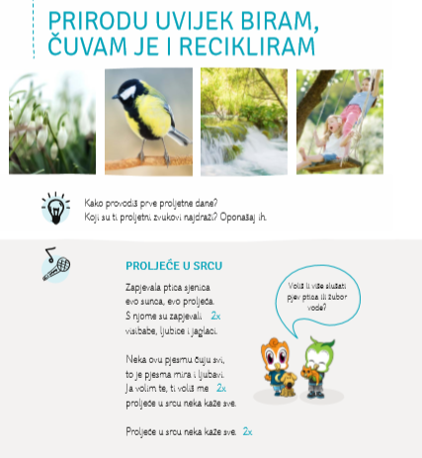  Zapjevajte pjesmu uz zbor.  https://www.youtube.com/watch?v=WgqfKfgCItE  Pogledaj i notni zapis.  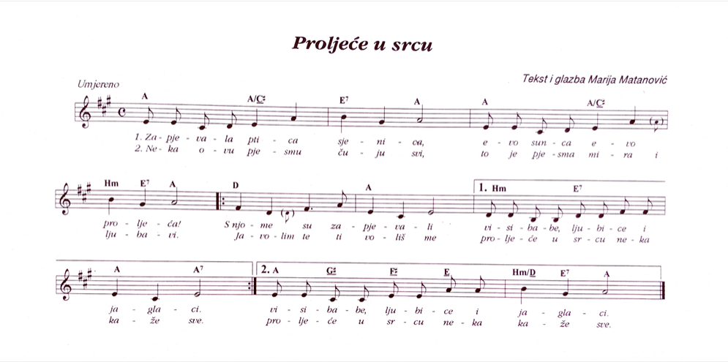

JA UKUĆANI
SAMOPROCJENA
Razmisli: Čime sam zadovoljna/zadovoljan? Čime nisam? Što treba unaprijediti?)
Ucrtaj u tablicu emotikon koji pokazuje tvoje zadovoljstvo svojim radom i napretkom i zadovoljstvo tvojih ukućana. a u ovom tjednu i
.
dan | ja | ukućani
1.
2.
3.
4.
5.

